Шарбақты ауданы бойынша жайылым айналымдарының схемасын бекіту туралы
Павлодар облысы Шарбақты аудандық әкімдігінің 2019 жылғы 16 мамырдағы № 164/4 қаулысы. Павлодар облысының Әділет департаментінде 2019 жылғы 17 мамырда № 6367 болып тіркелді.
Қазақстан Республикасының 2001 жылғы 23 қаңтардағы "Қазақстан Республикасындағы жергілікті мемлекеттік басқару және өзін-өз басқару туралы" Заңының 31 бабы 1 тармағының 10) тармақшасына және Қазақстан Республикасының 2017 жылғы 20 ақпандағы "Жайылымдар туралы" Заңының 9 бабы 1 тармағы 3) тармақшасына сәйкес, Шарбақты ауданының әкімдігі ҚАУЛЫ ЕТЕДІ:
1. Жайылымдарды геоботаникалық зерттеп-қарау негізінде Шарбақты ауданының жайылым айналымдарының схемасы осы қаулының қосымшасына сәйкес бекітілсін.
2. Осы қаулының орындалуын жетекшілік ететін аудан әкімінің орынбасарына жүктелсін.
3. Осы қаулы оның алғашқы ресми жарияланған күнінен бастап қолданысқа енгізіледі.
Аудан әкімі | Ә. Әбеуов
Шарбақты ауданы әкімдігінің
2019 жылғы "16" мамырдағы
№ 164/4 қаулысына
қосымша
Шарбақты ауданы бойынша жайылымдардың геоботаникалық зерттеп- қарау
негізінде жайылым айналымдарының схемасы
Ескерту. Қосымша жаңа редакцияда - Павлодар облысы Шарбақты аудандық әкімдігінің 11.09.2020 № 225/3 (алғашқы ресми жарияланған күнінен бастап қолданысқа енгізіледі) қаулысымен.

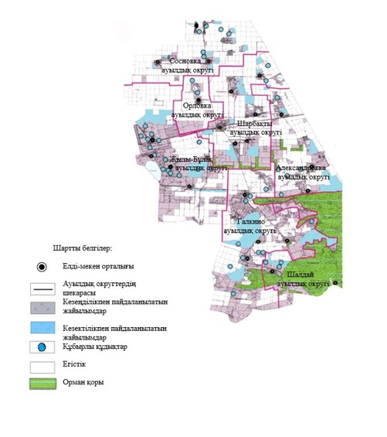

© 2012. Қазақстан Республикасы Әділет министрлігінің «Қазақстан Республикасының Заңнама және құқықтық ақпарат институты» ШЖҚ РМК

